GCEPSA Whampoa Primary School
小四電腦科筆記
Powerpoint的製作過程
- 開始 → 程式集 → Microsoft Powerpoint

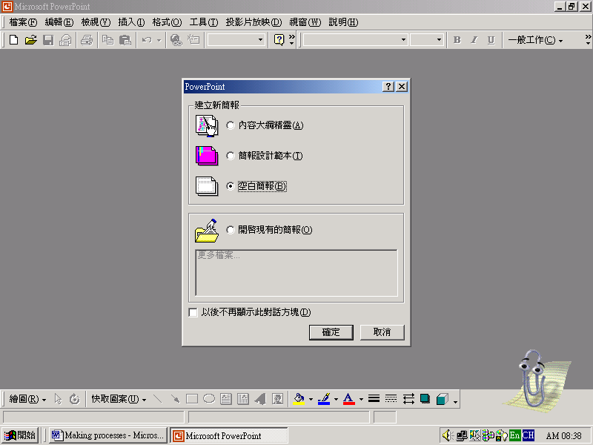
2.
點選空白簡報後按確定

3. 選擇簡報模式
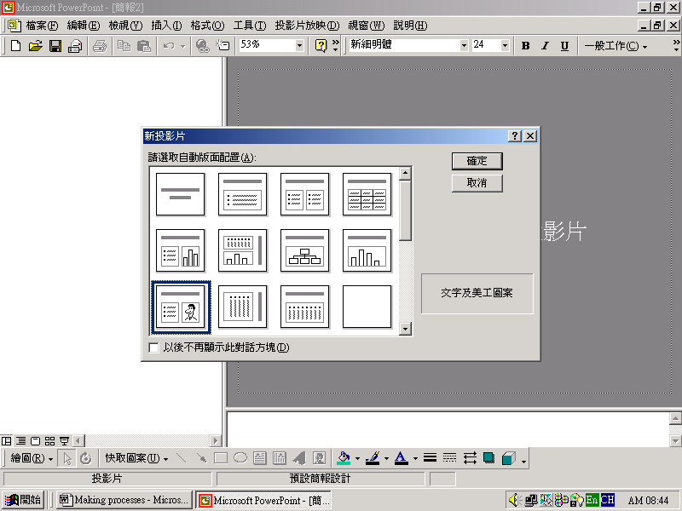
點選第三行第一個模式後後按確定

4. 背景
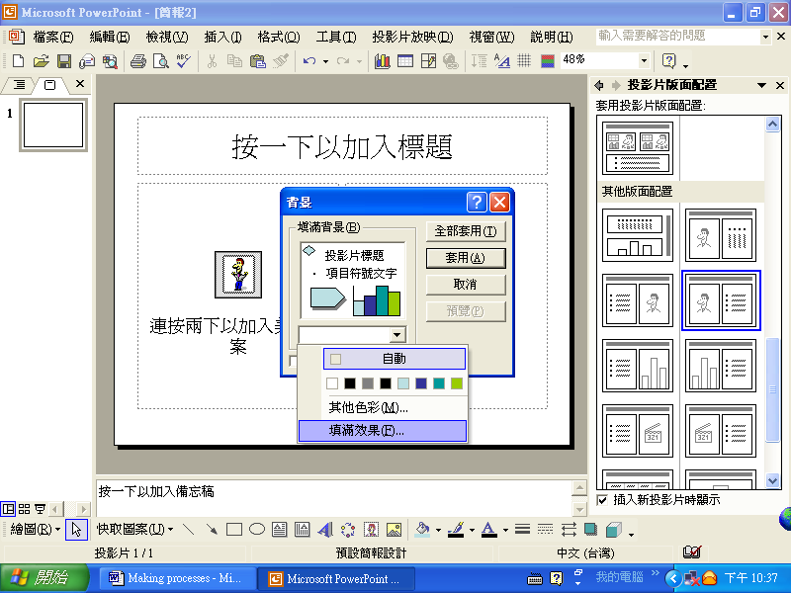
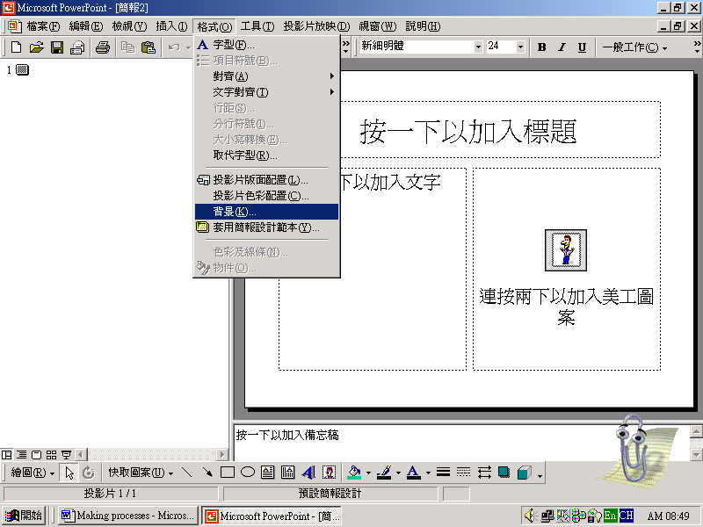
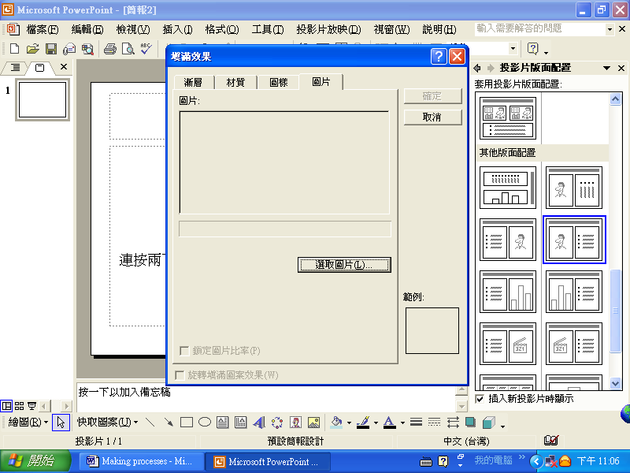
按格式 → 背景

如只改變背景顏色
按其他色彩後再選取自己喜歡的顏色
如想鍵入自己喜歡的圖片或相片
按填滿效果 → 圖片 → 選取圖片

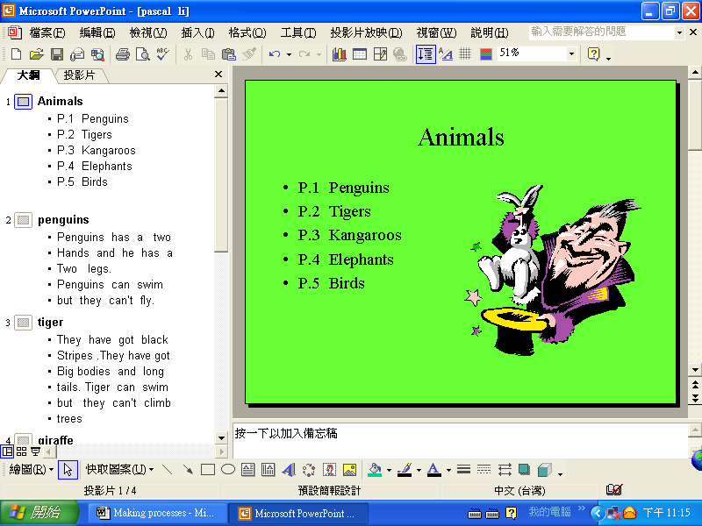
5. 投影片第一版 (目錄)
a. 鍵入作文題目

b. 目錄

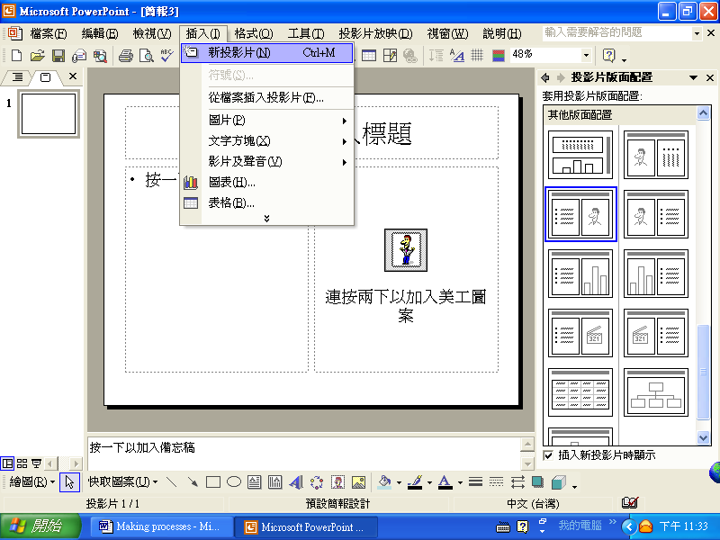
6. 插入新投影片
插入 → 新投影片

7. 投影片由第二版開始 (內容)
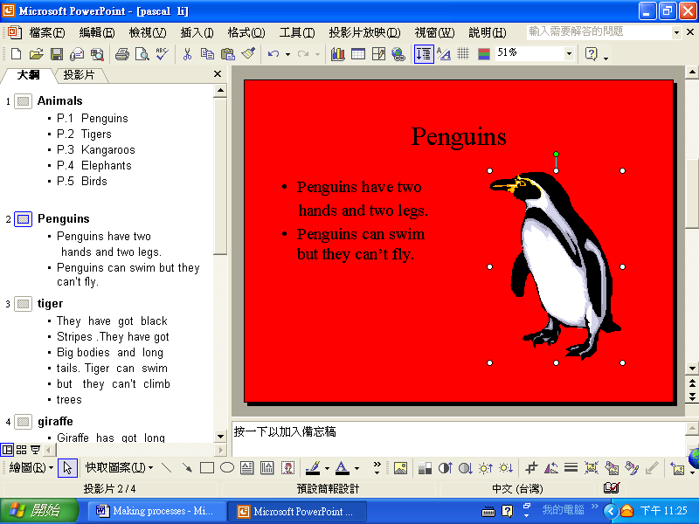
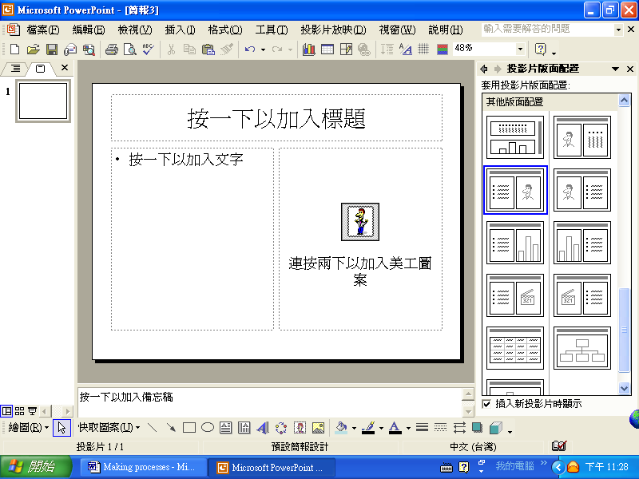
鍵入相關文字
尋找相關圖案

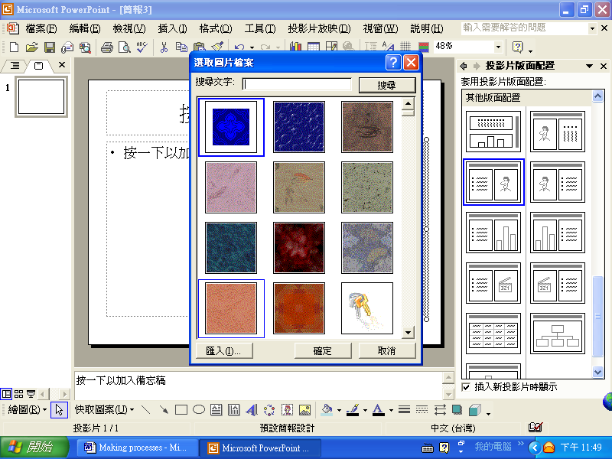
8. 插上網上圖片
連按兩下美工圖案後便出現右面的選取圖案視窗

按匯入後再按以下圖示

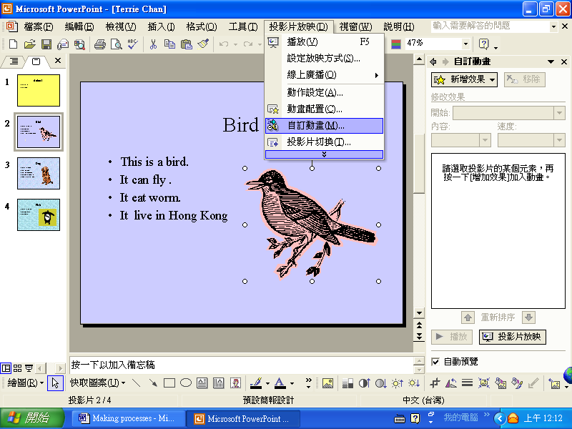
9. 插入動畫
投影片放影

自訂動畫

點選加入動畫之圖片

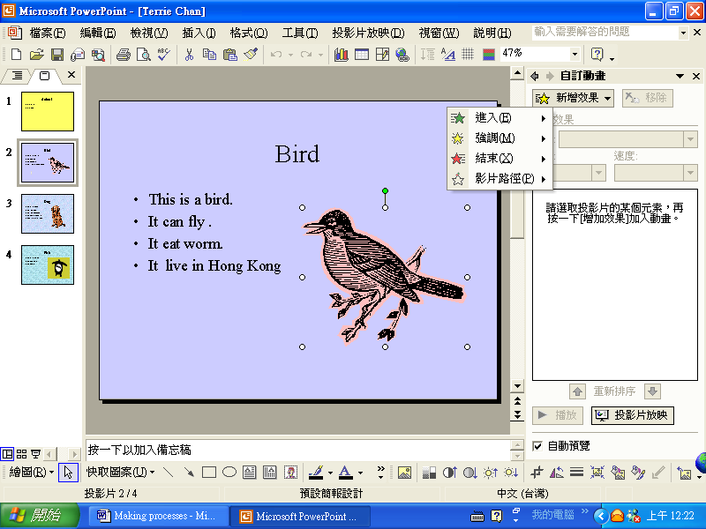
按新增效果後
選擇所需之動畫

10. 插入聲音

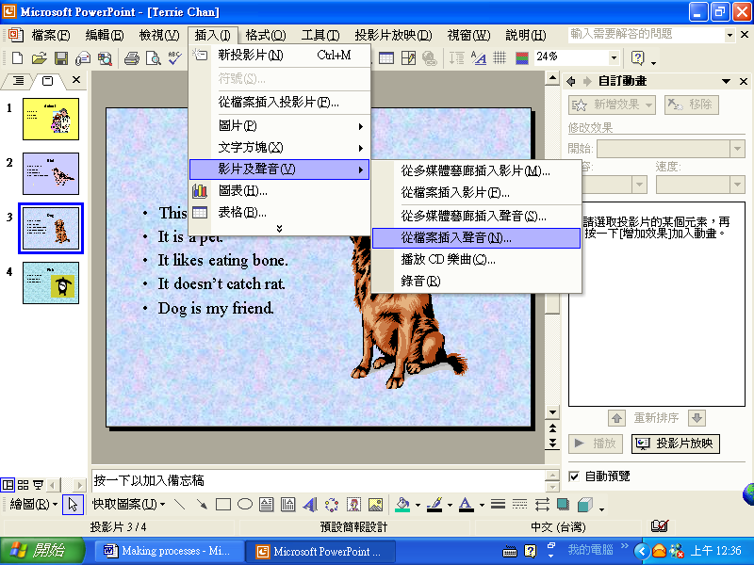
插入 →
影片及聲音 →
從檔案插入聲音

＊從檔案插入聲音的方法與從檔案插入圖片相同，因此請參考第11 項＊

11. 插入自選圖片
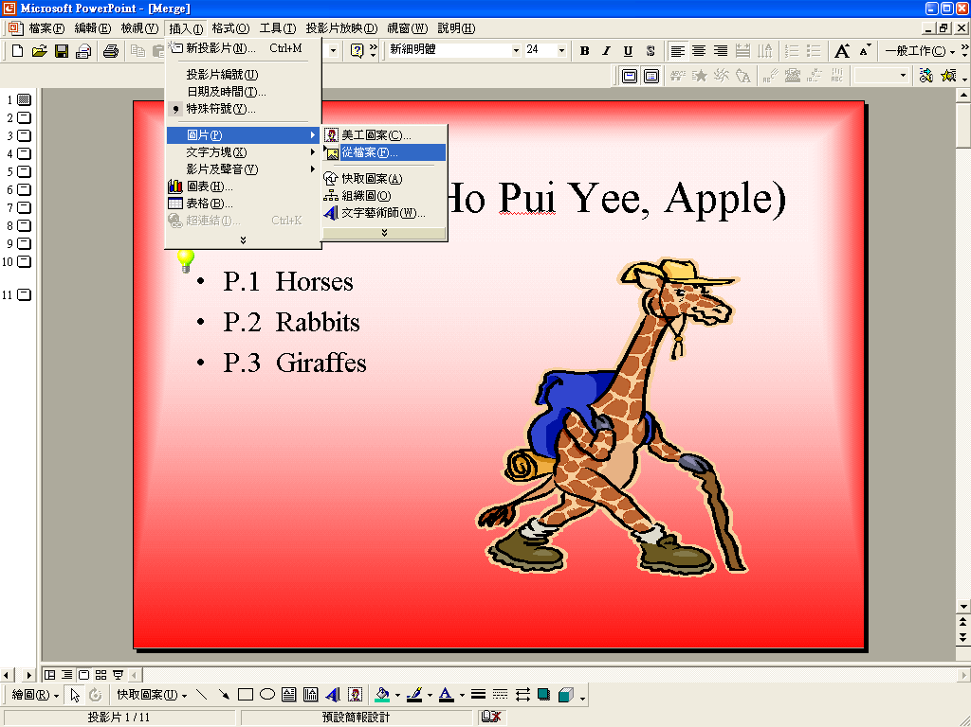
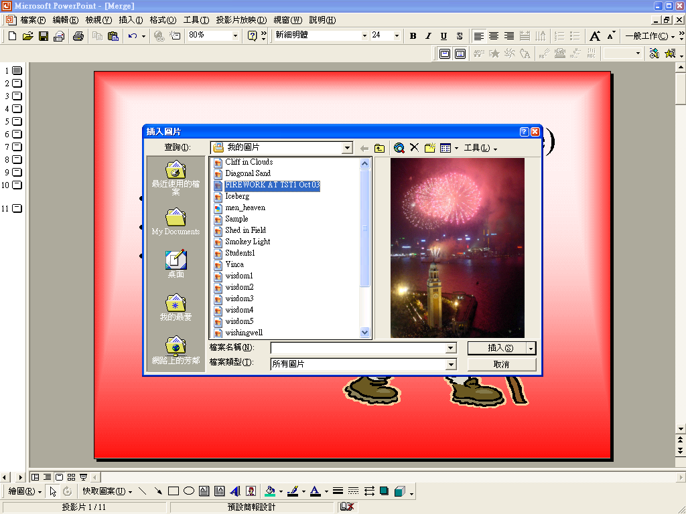
插入 → 圖片 → 從檔案
便會出現下面的畫面，請選出所需之圖片案或靚相，然後案插入。

